Ce trebuie sa stiti despre apa de baut din Romania
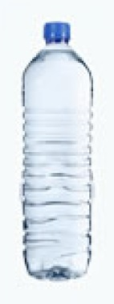
Apa de la robinet
Apa de la robinet este inca apa care se consuma cel mai mult in Romania. Studiile organizatiilor de mediu arata insa faptul ca apa de la robinet este o apa contaminata cu: virusi, bacterii, germeni, excremente, noroi, arseniu, cloruri, floruri, nitriti, nitrati, plumb, rugina, metale grele, sulfati, pesticide, mercur etc.
Pe langa toate pesticidele si insecticidele, arsenicul si metalele grele, nitratii si alte chimicale nocive, are un continut mare de clor care oxideaza si grabeste procesul de deteriorare si imbatrananire a corpului. In plus, distruge digestia in timp, distruge bacteriile prietenoase si in special Lactobacillus care daca nu exista, nu vom avea parte nici de asimilarea nutrientilor din mancarea consumata.
Plumbul, metal greu afecteaza sistemul nervos, actionand la nivel cerebral, da nastere anemiei, afecteaza inima si circulatia sangelui. Mercurul, metal greu, afecteaza inima, caile urinare, plamanii, derma. Arsenul, metal greu, modifica sistemul nervos, respirator, derma. Pesticidele modifica sistemul nervos, ficatul si genereaza cancer. Apa care contine bacterii, paraziti, virusuri, pesticide etc. genereaza boli ca dizenteria, hepatita etc.
Din cauza acestui nivel de contaminare care se intalneste in toata lumea a crescut tot mai mult consumul de apa imbuteliata in speranta ca aceasta este o apa buna.
Apa imbuteliata
Apa imbuteliata nu este insa cu nimic mai sanatoasa decat apa de la robinet si, in plus, costa cu mult mai mult.
La ora actuala, toate produsele existente pe piata romaneasca comercializate drept apa plata contin substante daunatoare. Doctorul Gheorghe Mencinicopschi precizeaza chiar că un consum zilnic de apă plată găsită la noi în comerţ poate provoca moartea bebeluşilor: conform unui articol semnat VerticalNews despre cancerul din apa de baut.
Problema este atat de serioasa incat sunt demersuri parlamentare inca din 2011 de a obliga producatorii de apa imbuteliata sa scrie pe eticheta substantele nocive extrem de periculoase care se gasesc in apa, scrie Evenimentul zilei.
Avand in vedere ca nu se poate cunoaste sursa exacta de provenienta a acestor ape, perioada in care au stat in PET-uri, substantele chimice daunatoare care le contin si faptul ca sunt de cele mai multe ori acide, sunt contraindicate consumului. Nu trebuie sa uitam si de impactul poluant pe care il au asupra mediului cauzat de producerea si aruncarea lor.
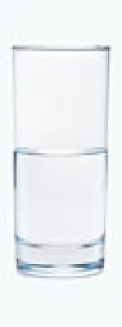
Apa prin osmoza inversa
Osmoza inversa este un procedeu de filtrare a apei care se intalneste in unele fabrici care produc apa imbuteliata si in unele gospodarii.
S-a remarcat totusi ca acest procedeu de filtrare a apei este ineficient deoarece structura moleculara a unor chimicale periculoase precum pesticidele, ierbicidele si clorurile este mai mica decat cea a apei si pot trece prin filtru de osmoza inversa.
Osmoza inversa indeparteaza in schimb mineralele naturale, sanatoase din apa. Aceste minerale nu doar dau gust bun apei, ele au o functie vitala in functionarea organismului. Cand apa nu are aceste minerale este o apa nesanatoasa. De asemenea se pierd 2 sau 3 litri de apa pentru fiecare litru de apa purificata produs.
Aceasta este o apa moarta, acida, neindicata pentru consum.
Ce se poate face: achizitionati-va unul din aparatele Enagic. Aceste aparate au fost catalogate aparate medicale si produc cea mai buna apa certificata din lume. Apa generata de aceste aparate a fost denumita Kangen pentru a simboliza intoarcerea la natura, la o apa cu adevarat curata si sanatoasa si care isi pastreaza toate mineralele necesare vietii.
Este important sa beti in fiecare zi Apa Kangen pentru a beneficia de proprietatile acestei ape deosebite pentru sanatate.

5 tipuri de apa pentru sanatate generate de tehnologiile Enagic

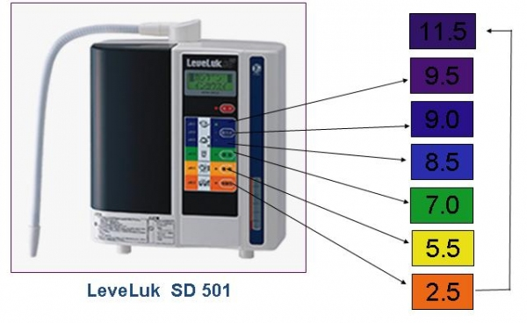
Enagic a creat un aparat medical incredibil de purificare, ionizare si alcalinizare a apei, LeveLuk SD-501, compact si usor de instalat. Acesta transforma in timp real apa de la robinet in apa cea mai sanatoasa care exista si care este perfecta pentru stabilizarea echilibrului corespunzator pH-ului din organism. Este singurul aparat din lume atestat care filtreaza apa de la robinet sau din orice sursa de nitriti, nitrati, clor, floruri si alte impuritati si o transforma in apa antioxidanta alcalina si restructurata.

Se deosebeste in mod fundamental de alte aparate disponibile pe piata. Se gaseste in marea majoritate a spitalelor din Japonia si este recunoscut ca si
echipament medical. Certificatul eliberat de Ministerul Sanatatii din Japonia atesta valoarea sa medicala.
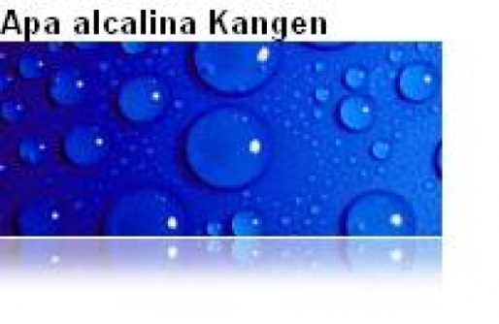
LeveLuk SD-501, ca rezultat al procesului de electroliza, poate genera 5 categorii de apa, in functie de pH-ul selectat, fiecare avand multe utilizari in viata de zi cu zi:
1. 3 tipuri de apa alcalina Kangen (pH 8,5 - pH 9,0 - pH 9,5)Apa alcalina, terapeutica, ideala nu numai pentru baut dar si pentru gatit. Alimentele preparate vor fi mai gustoase.
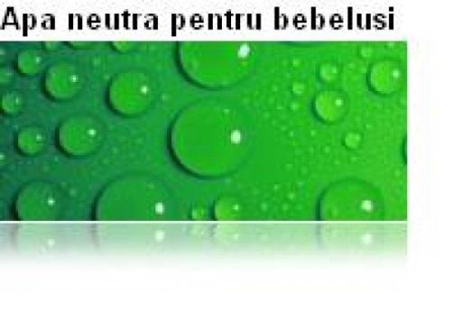
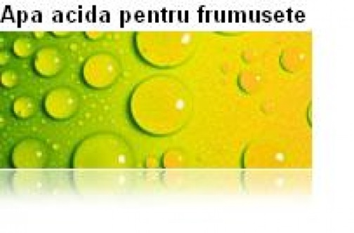
2. Apa neutra (apa plata, pH 7,0)
Aceasta este singura apa care nu trece prin camera de electroloiza. Este o apa plata, cu pH 7,0. Este apa recomandata bebelusilor deoarece bebelusii au un pH preponderent alcalin si nu mai au nevoie de suport in acesta directie.
De asemenea este apa indicata pentru administrarea medicamentelor, conform specificatiilor producatorilor.
3. Apa acida (apa de frumusete, pH 4,0 -6,0)
Este o apa pentru frumusetea pielii si a parului cu pH 5,5. Ofera pielii un aspect mai tanar datorita proprietatilor sale tonice. Inlocuieste cu succes after-shave-ul la barbati si tonicul la femei. Veti avea o piele frumoasa si un par stralucitor.
Se foloseste in terapia multor afectiuni.
(Aceasta apa nu este de baut)
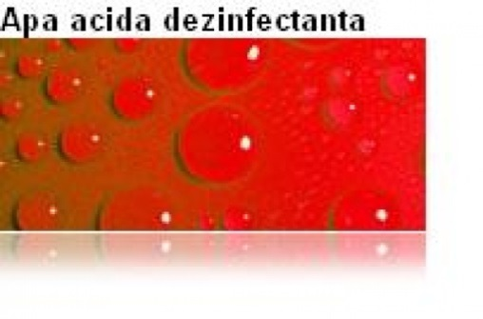
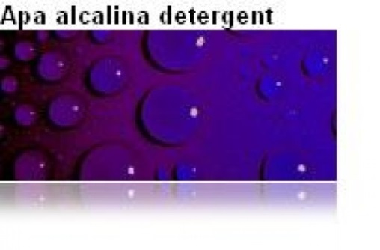
4. Apa super acida (dezinfectant natural, pH 2,5)
Este o apa dezinfectanta, cu pH 2,5. Inlocuieste solutiile chimice pe care le folosim in baie si in bucatarie pentru a dezinfecta.
Se foloseste si in terapia multor afectiuni.
(Aceasta apa nu este de baut)
5. Apa super alcalina Kangen (apa detergent, pH 11,5)
Este o apa detergent cu pH 11,5. Innlocuieste cu succes detergentul de rufe, solutiile de spalat vase, solutiile de spalat geamuri, solutiile de spalat parchetul si gresia, oferind curatenie si un luciu deosebit.
Se foloseste si pentru spalarea alimentelor deoarece are proprietatea de a solubiliza uleiurile si deci de a scoate pesticidele, ierbicidele si solutiile toxice din alimente.
(Aceasta apa nu este de baut)
Va prezentam adresa si numerele de telefon pentru mai multe detalii legate de noua tehnologie japoneza:
Cluj- Napoca ,str. Cotita nr. 12/8
Tel.: 0747575615; 0727500022; 0760608535 .
E-mail: tehnologiejaponeza@gmail.com

